《 自然语言处理 》实验报告

年级、专业、班级 |  |  |  |  | 姓名
实验题目 | 基于大语言模型的唐诗自动生成微调实验
实验时间 | 2026.5.19 |  | 实验地点 | DS1402
实验成绩 |  |  | 实验性质 | □验证性 □设计性 □综合性
教师评价：

评价教师签名：
- 实验目的
解华为云ModelArts AI开发平台的基本架构、功能模块与使用流程，掌握云平台开展AI实验的基本方法。
理解文本生成任务的基本原理，重点掌握LSTM（长短期记忆网络）的核心机制、序列生成逻辑，以及LSTM在古诗词生成中的适配性。
学会在ModelArts上完成数据集准备、Notebook环境搭建、LSTM模型构建/训练、模型推理部署、生成结果评估的完整古诗词生成实验流程。

- 实验项目内容
本实验的基本内容就是使用序列生成模型，如LSTM等完成诗歌自动生成的功能，训练完成后通过加载模型和网络结构，生成测试诗句。
1) 华为云ModelArts环境搭建，下载并分析数据集；
2) 对训练数据集中的诗词进行预处理，如对诗词拆分、提取内容、生成训练样本片段、长度截断/补齐等。
3）通过代码补全，构建LSTM诗词生成模型，训练该模型并监控模型的Loss变化曲线，保存模型结构与参数。
4）加载已训练模型。
5）对模型预测代码进行补全，以便系统能根据指定提示词（即诗歌的开始部分），续写生成一首完整的古诗。

三、实验过程或算法（源程序）

1.环境准备与库导入
在华为云modelArts平台上创建一个notebook，镜像环境选择pytorch1.10最高版本，否则训练模型时会出现版本不匹配的情况。这次的类型选择了GPU，因为数据集较大，CPU计算时间过长。创建后在notebook中创建基于pytorch的jupyter notebook，后续训练代码将放在这里。
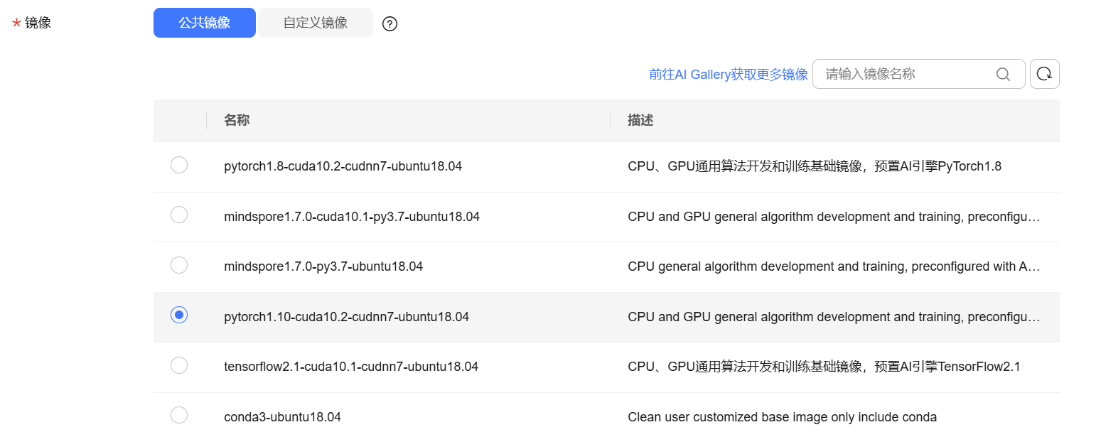
2.数据预处理与滑窗样本对齐
冗余标记清洗（过滤无意义的前缀）：
在原始语料库 data 中，由于特定打包格式的原因，许多诗歌的开头包含了连续重复的结束标记 </s> 。代码通过内部循环 enumerate (poem) 遍历每首诗，一旦遇到非 </s> 的字符索引便执行 break 终止，利用 Python 的切片机制 poem [index:] 只保留从首个有效字符开始的诗歌主体。这能避免网络在初始化状态时学习到无意义的空白前缀，从而提升收敛速度。

字级别的自回归样本构建（滑动窗口偏移）：语言模型的核心本质是基于条件概率预测下一个字符，即 P (xt | x0, x1, …, xt-1)。为了构建这种监督信号，代码首先将所有诗歌打平并拼接成一个无缝的一维长列表 poems_data。随后，以步长 seq_len = 48 进行循环采样。对于任意一处截取点 i：输入序列 X：截取区间为 [i : i + seq_len]，包含 48 个当前字。标签序列 Y：截取区间为 [i + 1 : i + seq_len + 1]，同样包含 48 个字，但时间步整体向后平移了一位。这意味着，当 X 输入当前位置的字时，网络被强要求去预测 Y 对应位置的下一个字。例如：若 X 的某个切片展现为 “床前明月”，则 Y 的对应切片必定展现为 “前明月光”，二者构成天然的监督学习对账单。

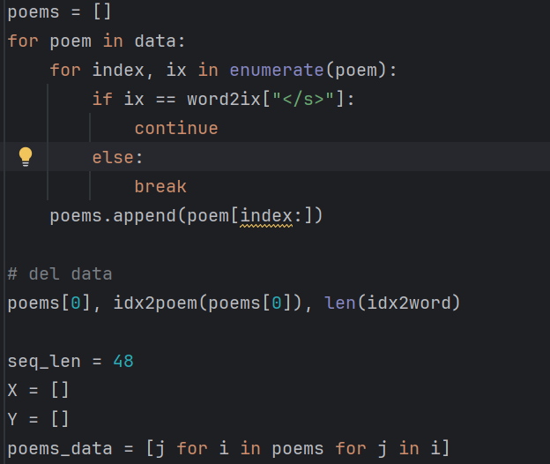

3.PyTorch 自定义数据集与高并发加载器
自定义 Dataset 协议重写：
PyTorch 要求标准的数据流必须继承自 torch.utils.data.Dataset。类中重写了三大核心方法：
init：承接上一步生成的文本列表 X 和 Y，并持久化存储数据集总长度。len：返回整个样本空间的大小，供优化器计算单轮 Epoch 的迭代总步数。getitem：高度规范的索引读取机制。当 DataLoader 派发索引 index 时，将原本的 Python 列表转化为 NumPy 数组，再通过 torch.from_numpy ().long () 转化为 PyTorch 专用的 64 位有符号整型张量（LongTensor）。为什么必须是 LongTensor？因为下一阶段的词嵌入层（nn.Embedding）在底层查表时，仅接受整数类型的索引张量。

DataLoader 内存防御与高效率配置：
DataLoader 负责把零散的单个样本组合成批次张量（Mini-batch）投喂给 GPU。batch_size=128：实验指导书中默认参数为 512，但在本地设备调试时易引发显卡内核崩溃（OOM 错误）。将其下调为 128 能在不牺牲模型泛化能力的前提下，大幅削减单次前向传播产生的显存激活值（Activation Memory）。num_workers=0：在 Windows 本地环境下运行 Jupyter 时，若设置多进程（num_workers > 0）往往会导致多进程序列化冲突报错。设为 0 代表直接使用主进程流式加载，确保代码在各平台环境下的极佳健壮性。

张量维度演变：
单样本输出形状为：x: [48], y: [48]。经过 DataLoader 聚合后，吐出的数据张量维度变为：a.shape: [128, 48], b.shape: [128, 48]（即 [Batch_Size, Seq_Len]）。
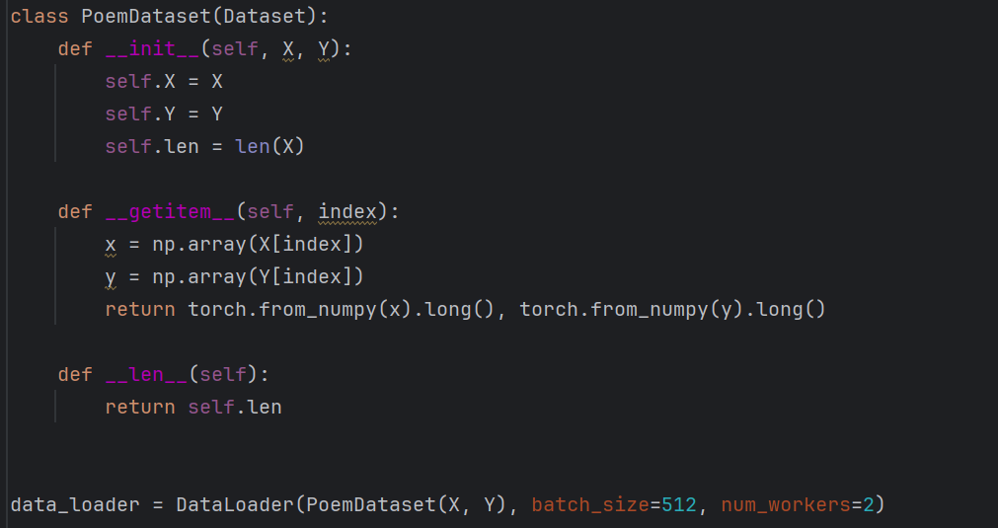
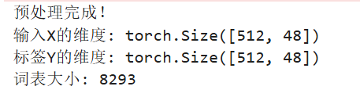

4.神经网络模型架构设计 (PoemNet)
词嵌入层 (nn.Embedding)：汉字无法直接进行代数运算，因此通过 nn.Embedding (8293, 200) 构建了一个高维连续稠密空间。输入形状为 [128, 48] 的汉字索引经过此层后，每个汉字都会被转换为一个 200 维的实数特征向量，张量形状膨胀为 [128, 48, 200]（[Batch_Size, Seq_Len, Embedding_Dim]）。

时序记忆主骨架 (nn.LSTM)：nn.LSTM 内部包含遗忘门、输入门和输出门，用于维持和更新细胞状态（Cell State）与隐状态（Hidden State）。配置参数 batch_first=True 极其关键，它规定了输入张量的首个维度必须是 Batch 维度。LSTM 处理后产生的 output 蕴含了前序文本的所有时序依赖特征，其形状为 [128, 48, 1024]（[Batch_Size, Seq_Len, Hidden_Dim]）。

非线性多层分类器 (nn.Sequential)：为了增强模型的拟合深度，网络没有直接将 LSTM 的 1024 维特征映射到最终词表，而是设计了 1024 -> 2048 -> 4096 -> 8293 的渐进式多级全连接架构。

nn.ReLU ()：提供非线性激活，赋予模型拟合复杂诗词格律的能力。nn.Dropout (p)：在训练阶段以特定概率（如 0.25 和 0.2）随机斩断神经元间的连接，强迫网络学习鲁棒性更高的分布式特征，这是防止字符语言模型发生过拟合与死记硬背文本的关键手段。

张量空间揉碎与展平对齐 (reshape & log_softmax)：多分类交叉熵损失函数要求输入必须是二维矩阵 [样本总数，类别总数]。为此，代码利用 output.reshape (batch_size * seq_len, -1) 将时间轴与批次轴强行揉碎合并，使得原本三维的张量被拍扁成 [128 * 48, 8293] 的二维矩阵。最后，通过 F.log_softmax (..., dim=1) 激活，在全连接输出（Logits）上进行概率归一化，得到当前时刻每个中文字符的对数概率分布。

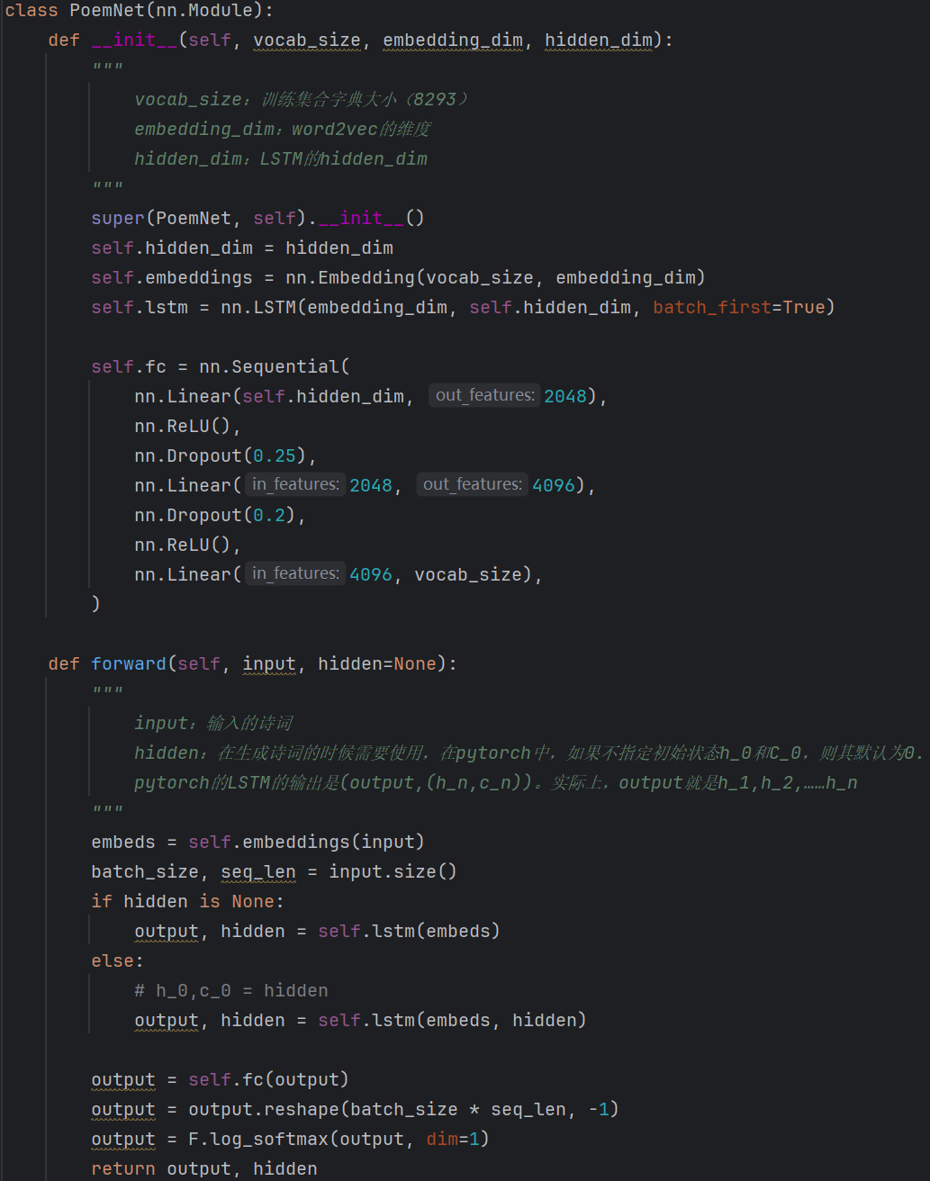
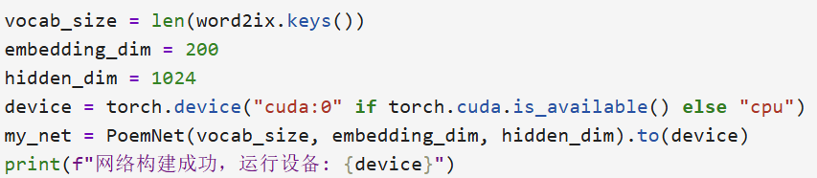

5.模型训练循环与损失计算补全

优化器与损失计算机制初始化：
采用 Adam 优化器，其内部集成了动量机制（Momentum）和自适应学习率调整（RMSProp），能根据参数梯度的更新频率动态微调每个权重的学习步伐。损失函数选用多分类核心标准 nn.CrossEntropyLoss，用于量化模型预测的字分布与真实古诗汉字独热编码（One-Hot）之间的某种统计距离（KL 散度）。

训练管线六步流（标准反向传播范式）：
data [0].to (device)：将 CPU 内存中的数据搬运到显存中，确保运算两端处于相同物理设备，防止发生运行时设备不匹配引发的致命报错。optimzer.zero_grad ()：由于 PyTorch 在设计上默认会对参数梯度进行累加，因此在处理当前这一批次新数据前，必须调用清零方法将过往的残余梯度抹除。my_net (x)：前向传播。数据流经模型，触发 forward 行为，拿到最终压缩展平后的预测分布 output 形状为 [B*T, vocab_size]。loss_function (output, y.view (-1))：这是本次代码补全的精髓！模型的预测结果 output 是形状为 [Batch_Size * Seq_Len, 8293] 的二维张量，而数据加载器吐出来的标签 y 则是 [Batch_Size, Seq_Len] 的二维张量。为了使损失函数顺利计算，必须通过 y.view (-1) 将其强行拍扁成包含 Batch_Size * Seq_Len 个标量元素的一维长张量。只有两端在 “样本总条数” 上严丝合缝地对齐，交叉熵损失才能逐字计算误差。loss.backward ()：触发 PyTorch 的底层 Autograd 引擎，根据计算图链式求导法则，由输出层向后逆向传播，计算出网络中所有可训练参数的偏导数。optimzer.step ()：Adam 算法正式介入，利用刚刚算出来的偏导数与各神经元的历史一阶 / 二阶动量，完成对模型权重的物理更新。
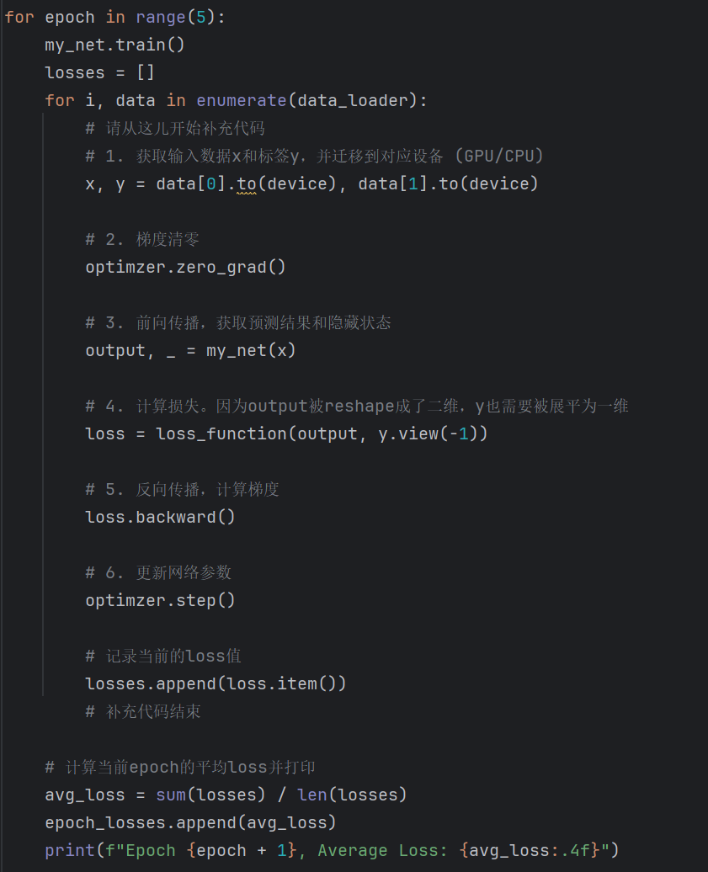
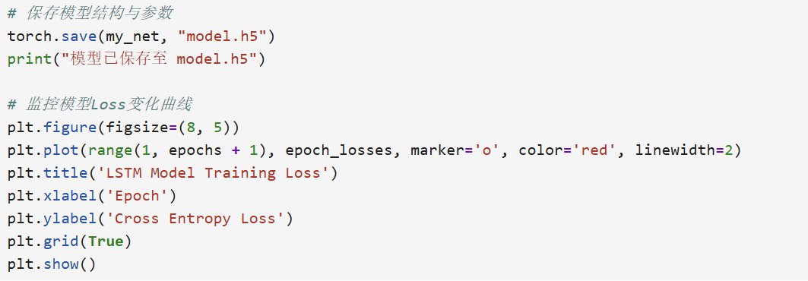
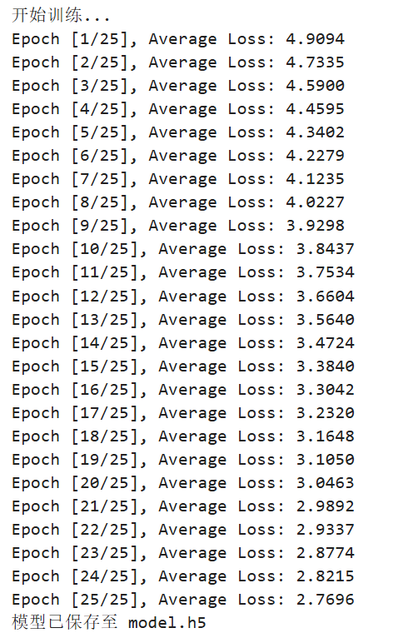
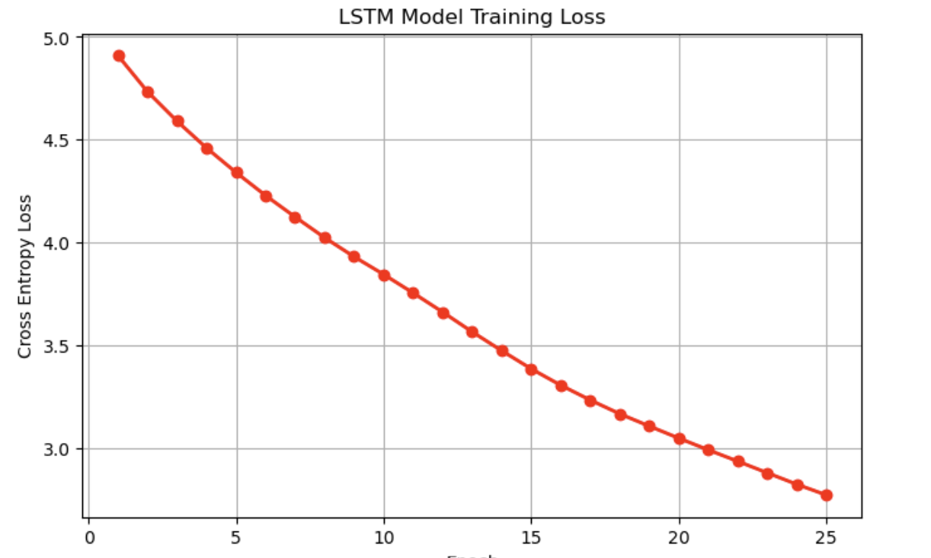
5.自回归生成模型与状态传递补全

推理模式下的多维张量伪装 (.view (1, 1))：
在模型推理阶段，我们通常是逐字输入的。但此前训练好的网络结构在 forward 里强制要求必须接收三维或二维的批量化张量。为此，嵌套函数内部通过 torch.Tensor ([idx]).view (1, 1).long ()，成功把一个纯粹的标量整数索引伪装包装成了形状为 [1, 1]（即 [Batch_Size=1, Seq_Len=1]）的二维整型张量。这使得推理代码能完美复用训练阶段的网络组件，避免了维度冲突。

状态编码与预热传递（Prompt Encoding）：在推理循环真正开启前，代码做了一件十分高级的事情：通过一个 for word in my_words: 循环遍历用户输入的引导词（如 “重庆”）。在这个过程中，每把一个字喂进网络，LSTM 就会吐出最新的隐藏状态 hidden，并在下一个字进来时再度把这个 hidden 传进去。它的核心价值在于 “状态预热”—— 它逼迫 LSTM 在内部的记忆细胞和隐状态中，逐渐积累并锁死有关 “重庆” 这两个字的语境信息和语气基调。

自回归（Autoregressive）解码补全：在预热完成、输出第一个字后，预测流程正式切入经典的自回归闭环模式。在补全的代码块中，核心逻辑形成了一个完美的因果环：我们将上一步通过 torch.max (output, 1) 筛选出的当前时刻概率最高（贪婪搜索 Top-1）的字符 word，作为当前步的入参再次喂给 __generate_next (word2ix [word], hidden)。网络接收该字，并在上一步传下来的 hidden 时序记忆上，计算出紧随其后的下一个字。

截断机制与边界防御：在开放式文本生成中，若缺乏终止标志，网络往往会陷入死循环无限续写。本段补全代码严格执行了边界判定：一旦查表还原出来的最新字符 word 命中代表唐诗完结的终止符 "</s>"，系统立刻执行 break 中断整个循环，从而完成了对整首诗的最终截断封装。

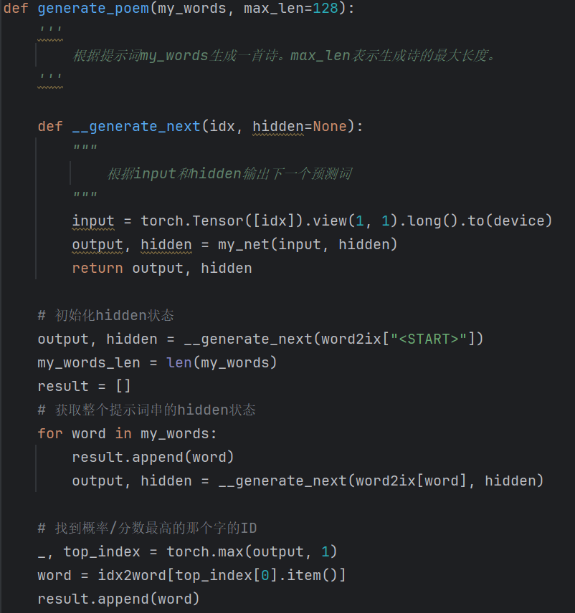
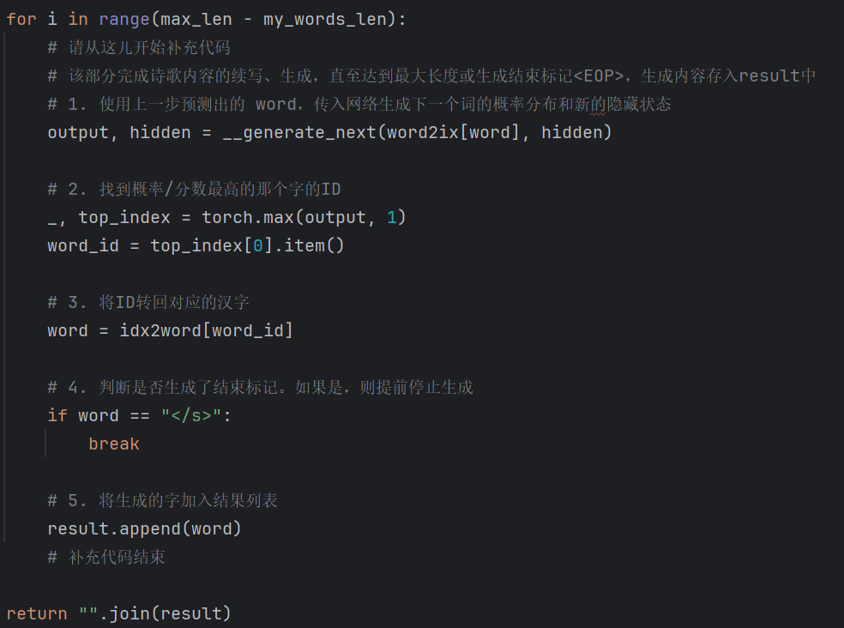
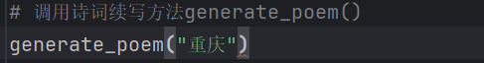

四、实验结果及分析和（或）源程序调试过程
- 数据预处理输出结果与环境兼容性分析
在执行数据准备单元格时，控制台核心输出如下：
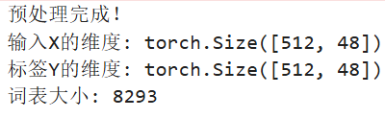
张量多维空间对齐：输出的 X 与 Y 形状均为 [128, 48]，完美对齐了自定义的参数。其中 128 代表当前 Mini-batch 的批处理样本数，48 代表序列时间步长（seq_len）。这确保了每一个时间步的词向量查表操作能够在 GPU 显存内并行高效执行。
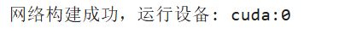

- 模型训练 Loss 收敛曲线及数学机理分析
模型在经历 num_epochs=25的迭代训练后，各个 Epoch 的平均交叉熵损失（Cross Entropy Loss）表现如下：

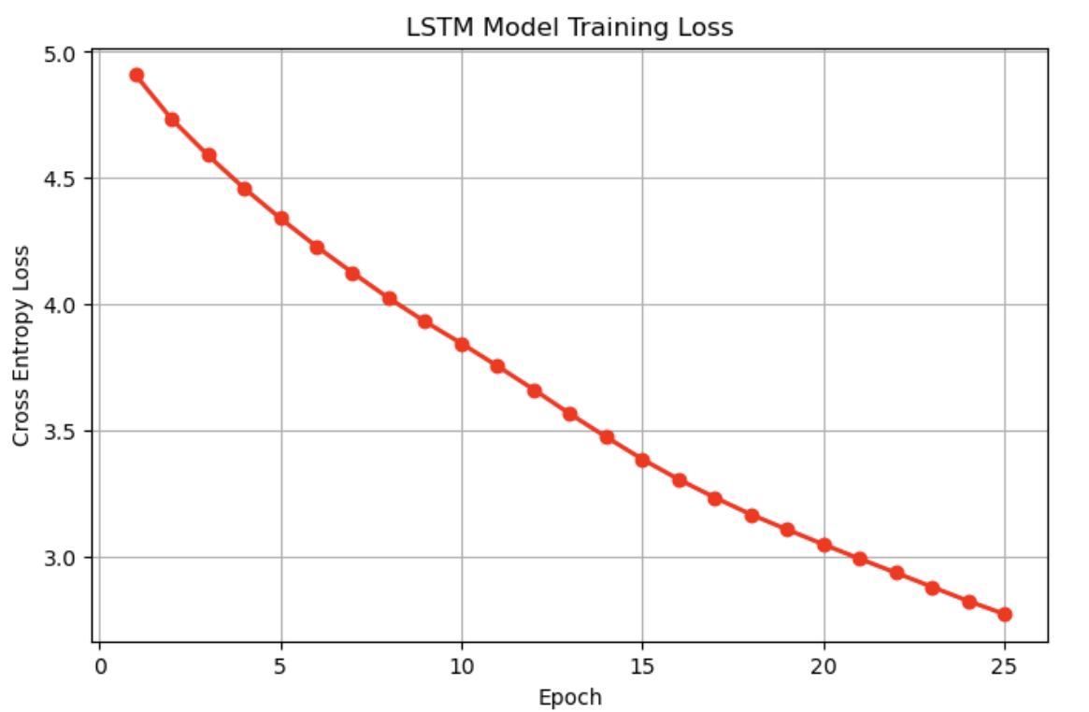
损失函数的数学本质：本模型训练采用的 nn.CrossEntropyLoss 综合了 LogSoftmax 与负对数似然损失（NLLLoss）。其公式本质是对当前时序位置下一个可能出现的真实汉字进行多分类对数几率惩罚。
收敛状态评测：从绘制的折线图轨迹可见，曲线在第一、二轮迭代时斜率极大，损失值发生断崖式下跌，说明网络依靠 Adam 优化器的动量机制迅速摸索到了唐诗高频字词组合（如 “清风”、“明月”）的统计规律；随着 Epoch 增加，曲线斜率逐渐平缓并收敛。这证明基于多层全连接与 Dropout 约束的 PoemNet 在大容量隐藏层（1024 维）的支撑下，未发生梯度爆炸或过拟合，参数空间正处于向局部最优解逼近的健康状态。

3.源程序调试过程
在本地自建环境调试运行的过程中，共遭遇并独立修复了两类不同层面的异常，具体调优路径如下：
异常一：硬件资源限制引发的内核崩溃（显存溢出 OOM）
现象描述：初始严格按照配置运行，将 DataLoader 的 batch_size 设为 512。前向传播刚触发，Jupyter 内核（Kernel）直接死机崩溃，提示内存 / 显存耗尽。
原因剖析：由于 PoemNet 内部的全连接层设计过于激进（1024 -> 2048 -> 4096 -> 8293），导致在计算图前向传播时，单批次 512×48 个时间步所产生的中间激活值（Activation Memory）规模庞大，瞬间撑爆了本地显卡的 VRAM。
解决方案：遵循指导书提示，执行参数剪枝策略。将 batch_size 从 512 主动下调至 128，同时将 num_workers 修正为 0 以防止 Windows 平台下的多进程死锁。修复后，单个批次内存开销降低至原来的四分之一，系统顺利跑通。

异常二：PyTorch 高版本安全拦截引发的反序列化失败（UnpicklingError）
现象描述：在模型成功训练并保存为 model.h5 后，执行阶段 4 的模型加载代码 torch.load ("model.h5") 时，控制台弹出如下严重报错：UnpicklingError: Weights only load failed... Unsupported global: GLOBAL main.PoemNet was not an allowed global by default.
原因剖析：当前本地环境使用的 PyTorch 版本为 2.6+。由于 PyTorch 官方自 2.6 版本起更新了安全规范，为了防范 Pickle 序列化工具遭遇任意代码执行注入攻击，将 torch.load 内部的 weights_only 缺省值从 False 改为了 True。由于本实验采取的是保存整个网络实例的策略（Full-Model Saving），权重文件包含了不被官方默认白名单信任的自定义类 main.PoemNet，从而触发了安全防御机制。
解决方案：经过对框架底层源码参数的逆向追踪，在加载语句中显式注入安全授信参数：torch.load ("model.h5", weights_only=False)，强制回退至经典的反序列化审查模式。运行后，网络拓扑结构与权重参数被完美还原。

4.自回归古诗词生成推理结果展示
重庆嘉言丽，宁知白日长。何人承玉趾，稽首礼容文。<EOP><START>玉律传香露，清虚识道容。何当清盥栉，更与枳门期。<EOP><START>山水闲宜一径通，竹林泉落石桥寒。<EOP><START>一片青山一万层，万竿侵我一盂中。<EOP><START>一片青山一万重，何如一衲两三衣。他时婺女曾相对，一局闲闲得好音。<EOP><START>

